Recuperação Paralela (3ª série)

1. 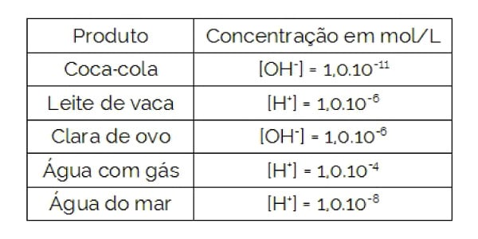A tabela a seguir fornece a concentração hidrogeniônica ou hidroxiliônica a 25°C, em mol/L, de alguns produtos:

Com base nesses dados, NÃO é correto afirmar que:

**a)** a água do mar tem pOH = 6.

**b)** a água com gás tem pH maior do que a Coca-Cola e menor do que o leite de vaca.

**c)**a água do mar tem pH básico.

**d)** a clara de ovo é mais básica que o leite de vaca.

**e)** a clara de ovo tem maior pH do que a água do mar.

2. A 25°C, o pOH de uma solução de ácido clorídrico, de concentração 0,10 mol/L, admitindo-se ionização total do ácido, é:

**a)**10-13  
**b)**10-1  
**c)**1  
**d)**7  
**e)**13

1. O leite de magnésia, constituído por uma suspensão aquosa de Mg(OH)2, apresenta pH igual a 10. Isso significa que:

**a)**O leite de magnésia tem propriedades ácidas.  
**b)**A concentração de íons OH– é igual a 10–10 mol/L.  
**c)**A concentração de íons H + é igual a 10–10 mol/L.  
**d)** A concentração de íons H + é igual a 1010 mol/L.  
**e)**A soma das concentrações dos íons H + e OH– é igual a 10–14 mol/L

1. Visando minimizar impactos ambientais, a legislação brasileira determina que resíduos químicos lançados diretamente no corpo receptor tenham pH entre 5,0 e 9,0. Um resíduo líquido aquoso gerado em um processo industrial tem concentração de íons hidroxila igual a 1,0 X 10-10 mol/L. Para atender a legislação, um químico separou as seguintes substâncias, disponibilizadas no almoxarifado da empresa: CH3COOH, Na2SO4, HCl, K2CO3 e NH4Cl.

Para que o resíduo possa ser lançado diretamente no corpo receptor, qual substância poderia ser empregada no ajuste do pH?

**a)**H₃COOH  
**b)**Na₂SO₄  
**c)**HCl  
**d)**K₂CO₃  
**e)**NH₄Cl

1. Em uma determinada temperatura, a solubilidade do sulfato de prata em água é 2,0.10-2 mol/L. Qual o valor do produto de solubilidade (Kps) desse sal a mesma temperatura?

6. A solubilidade do fluoreto de cálcio, a 18 °C, é 2.10-5 mol/litro. O produto de solubilidade desta substância na mesma temperatura é:

**a)** 8,0 × 10-15  
**b)** 3,2 × 10-14  
**c)** 4 × 10-14  
**d)** 2 × 10-5  
**e)** 4 × 10-5

7. Considere a fórmula estrutural abaixo:

Fórmula estrutural de composto

São feitas as seguintes afirmativas. Classifique-as como verdadeira ou falsa.

I. O átomo de carbono 5 forma 4 ligações (sigma).________________________

II. O átomo de carbono 3 forma 3 ligações (sigma) e 1 ligação (pi)._____________________

III. O átomo de carbono 2 forma 3 ligações (pi) e 1 ligação (sigma)._______________________

IV. O total de ligações (pi) na estrutura é igual a 3.________________________

8. Observe a molécula abaixo:

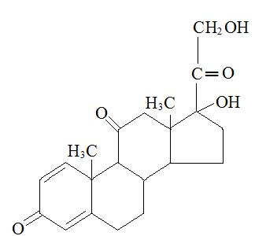

Com base na fórmula estrutural apresentada anteriormente, qual o número de átomos de carbono terciários e de ligações sigma que ocorrem em cada molécula da prednisona?

9. A partir da estrutura do composto abaixo, podemos afirmar que:

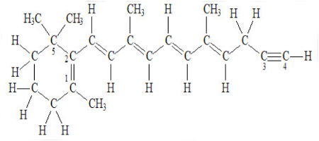

01. Os carbonos 1 e 2 apresentam hibridização sp2.

02. Os carbonos 3 e 4 apresentam hibridização sp3.

03. O carbono 5 apresenta hibridização sp.

04. Os carbonos 1 e 2 apresentam duas ligações pi entre si.

05. Os carbonos 3 e 4 apresentam duas ligações pi e uma sigma entre si.

Soma dos itens corretos:__________.

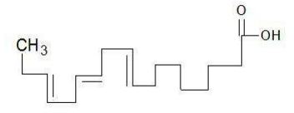 10. A preocupação com o bem-estar e a saúde é uma das características da sociedade moderna. Um dos recentes lançamentos que evidenciam essa preocupação no setor de alimentos é o leite com ômega-3. Essa substância não é produzida pelo nosso organismo, e estudos revelam que sua ingestão é importante para evitar problemas cardiovasculares. A estrutura química do ômega-3 pode ser assim representada:

Com relação à estrutura química do ômega-3, classifique sua cadeia.

11. Considere a molécula abaixo e classifique TODOS os seus átomos de carbono.

